ПРОЕКТ «БЕСЕДКА»

РУКОВОДИТЕЛЬ ПРОЕКТА БАЙНОВА М.И.
Проблема | Лето — долгожданный период для отпусков, отдыха, поездок на природу. Но даже в летний период достаточно много детей посещают детский сади. И у воспитателей стоит задача правильно и интересно организовать совместную деятельность, увлечь полезными практическими занятиями.  Лето имеет свою специфику дети большую часть своего времени проводят на воздухе, где так много интересного и неопознанного. Дошкольники рассредоточены по зонам, они больше отвлекаются, поэтому очень важно разнообразить их деятельность.  Лето — это возможность реализовать все замыслы и интересные проекты, знакомить детей с окружающим миром.  Проект беседка в детском саду создает условия для физического и интеллектуального развития детей в летний период на свежем воздухе, это место где можно уединиться, отдохнуть, погрузиться в атмосферу собственной группы, сплотиться и творчески развиваться. Беседка позволяет расширить границы мест для отдыха, это очень важно в жаркий летний день.
Цель | Создать условия для гармоничного развития детей путем погружения в зону отдыха, беседы, релаксации, этим самым активизировать творческий потенциал и развивать коммуникативные способности.
Задачи | Создать условия для полноценного социального сотрудничества всех участников воспитательного процесса.  Знакомить дошкольников с окружающим миром.  Способствовать успешной социализации ребенка.  Развить коммуникативные качества ребенка.  Определить совместную деятельность с родителями.  Развить восприятия красоты.  Улучшить эмоционально-психическое состояния детей.
Участники | Дети, педагоги, родители.
Сроки | С июня по сентябрь

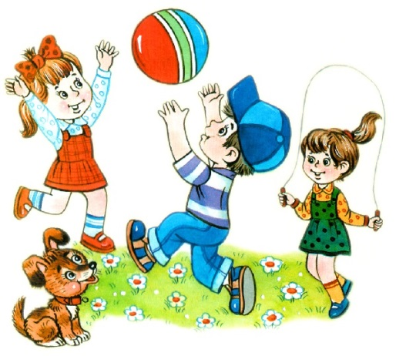

Вид проекта | Социально – коммуникативный
Перечень форм и  Методов реализации проекта | Беседы.  Игры на воображение.  Трудовая деятельность.  Проведения совместной деятельности в игровой форме.  Дидактические, творческие игры.  Рассматривание иллюстраций, картинок.  Чтение художественной литературы.  Загадки, пословицы и поговорки.
Этапы реализации проекта | Ознакомительный (подготовительный)  Основной (решение задач)  Заключительный ( Праздник)
Предполагаемый результат | Развитие познавательного интереса, расширение кругозора, активизация и обогащение словарного запаса.
Участие родителей в реализации проекта | 1) Помощь в оформлении выставок детских работ из природных материалов.  2) Заседание «дружеский клуб»  3) Проведение мастер- классов.
Продукты проектной деятельности | Стен газеты «давайте жить дружно»  Изготовление альбомов « наши друзья»  Выставка поделок из природных материалов.

